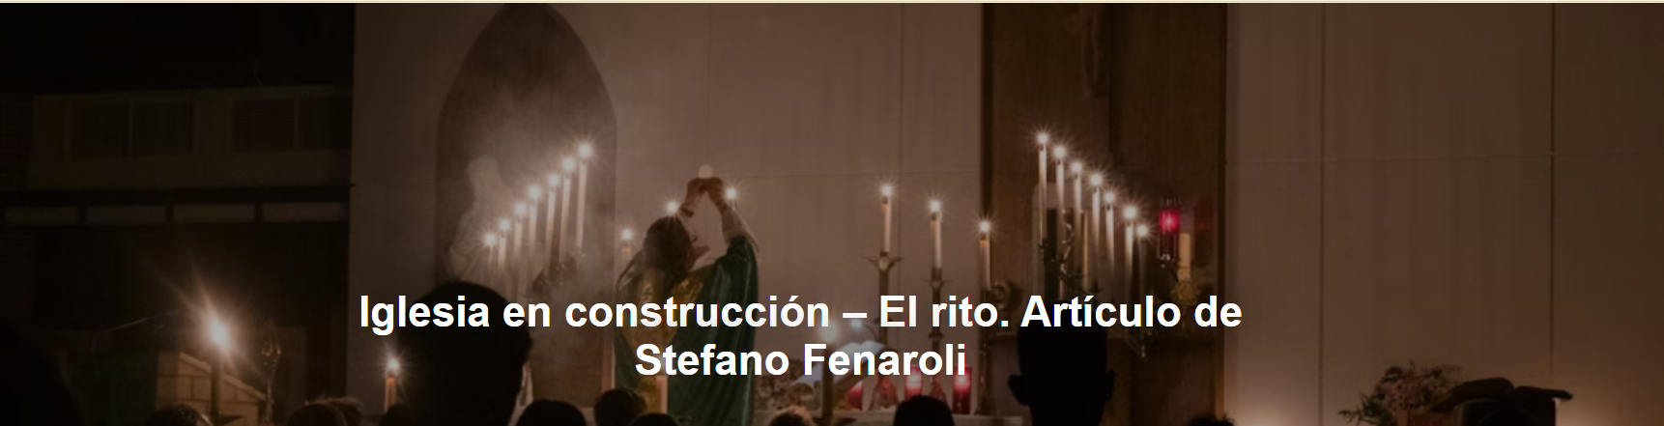

¿Estamos realmente seguros de que el aparato ritual de la Iglesia es vivido por la mayoría de los fieles con un mínimo de significado existencial?
El artículo es de Stefano Fenaroli , teólogo italiano, publicado en Vino Nuovo., 02-07-2025.

Aquí está el artículo.

El aspecto preeminente por el que se reconoce la vida cristiana , la presencia de la comunidad eclesial en nuestras sociedades, excluyendo el factor constructivo, es sin duda el aspecto ritual. Oraciones, vestimentas, celebraciones, solemnidades, lugares de culto. Aspectos distintos entre sí, pero atribuibles genéricamente a la vida " ritual " de la Iglesia , el último refugio (aunque no muy seguro) de una presencia cada vez más destinada a disminuir y volverse insignificante.

Pero ¿qué sentido tiene, entonces, continuar con estas prácticas? Si el mensaje de Jesús es, en última instancia, amar a Dios y amar al prójimo como Jesús amó; si definimos la comunidad cristiana como «vivir el amor concretamente», ¿qué sentido tienen los sacramentos, el culto y las oraciones?

Para ofrecer algunas pautas que estructuren la reforma de la Iglesia , un elemento esencial es, sin duda, la vida ritual. Actualmente, la Iglesia vive de sacramentos que se viven sin tener la menor idea de su significado, sin tener el menor significado para quienes los celebran, y sin siquiera cuestionar la necesidad de enseñar esta conexión entre rito y vida. Los sacramentos simplemente se realizan (con la torpeza de que luego se comprenden).

El carácter "mágico" de los sacramentos es el telón de fondo continuo que impregna las diferentes celebraciones. Jesús presente en el pan y el vino, el matrimonio que fortalece y confirma el amor de quienes se casan, el bautismo que libera del pecado original, la confesión que libera de los pecados, las órdenes que confieren carácter y transforman a los sacerdotes, la oración como la esperanza de que Dios intervenga para arreglar algo, etc. (sí, ya sé que estoy generalizando los sacramentos, las oraciones, etc., pero creo que es más conveniente ir directo al grano).

Los actos rituales genéricos de la vida eclesial existen en un horizonte de significado simplemente vergonzoso, también porque están destinados a ser negados casi a diario. De hecho, el Sr. Dursley diría : "¡Esta porquería, la magia, no existe!", y tendría razón. Y, en cambio, seguimos impulsando esta perspectiva y, además, dedicamos energía, esfuerzo y capital humano a preparar todo un sistema en torno a estos eventos. Catequesis, cursos preparatorios, liturgia … diferentes áreas, tareas y compromisos, sin siquiera tener una idea clara de la esencia de lo que celebramos (¡nosotros y aquellos a quienes lo ofrecemos!).

Este es precisamente, pues, un punto esencial para empezar: redescubrir el sentido de los ritos . Celebrar un sacramento significa confesar la propia fe. La Iglesia , a lo largo de su tradición, ha codificado los momentos rituales con gestos, palabras, lugares, tiempos... para que podamos dar voz, cuerpo, en resumen, experimentar nuestra fe, nuestra vida de fe, para que, al vivir estos momentos "simbólicos", redescubramos y alimentemos el sentido de nuestra existencia en la vida cotidiana.

El ejemplo más claro en este sentido sería el matrimonio, pero hablaremos de él en otro artículo. Analicemos la confesión: nos ofrece la posibilidad (precisamente) de confesar que nuestra vida se basa en el don del amor que Dios nos ha dado en Jesús y que vivimos por este amor. Precisamente al reconocer este don de gracia que nos anticipa, podemos reconocer dónde nos hemos distanciado de Dios, cuando pensamos que estaba en nuestra contra y creímos que el sentido de nuestra vida podía encontrarse en otra cosa. La confesión no es una limosna de perdón de Dios, sino el reconocimiento del drama de nuestro pecado y del milagro del amor de Dios, que siempre es fiel.

Pasemos ahora a la Eucaristía : el acontecimiento supremo, en palabras y gestos, que representa simbólicamente el don de amor que Dios mismo es y que se consumó en la cruz, y que solo puede dar fuerza y ​​sentido a nuestra existencia. Todos reunidos en comunidad, todos iguales, todos dependientes del único Dios que nos nutre con su pan. Desde esta experiencia simbólica que nos permite vivir el pleno sentido del Evangelio , podemos y debemos vivirlo cada día. Todo está presente en la Misa : el perdón, el don, la paz, la fraternidad, la Palabra . El símbolo de toda nuestra vida de fe.

Estos son solo algunos ejemplos, pero traen consigo una serie de consecuencias radicales que nos llevan a repensar por completo el camino que lleva a estas experiencias, para que puedan vivirse no como momentos tradicionales de celebración, casi obligatorios y sin sentido, sino como un evento de gozosa plenitud, porque allí, en estos momentos, siento que traigo mi vida, siento que en ellos mi vida habla de sí misma ante Dios y, así, encuentra alimento constante para hablar de Dios en su propia existencia. Porque, en el fondo, nuestra fe no se realiza en la iglesia, en la misa o en el rosario, sino en la vida cotidiana, en la Galilea del tiempo ordinario.

https://www.ihu.unisinos.br/654066-igreja-em-construcao-o-rito-artigo-de-stefano-fenaroli?utm_campaign=newsletter_ihu__03-07-2025&utm_medium=email&utm_source=RD+Station

